Новые УРОКИ
Новый сайт от проекта UROKI.NET. Конспекты уроков, классные часы, сценарии школьных праздников. Всё для учителя - всё бесплатно!

10 КЛАСС АСТРОНОМИЯ
Пт. Сен 8th, 2023 1:32:38 PM

Видимое движение звезд —

конспект урока

От Глеб Беломедведев
⬧ СЕН 8, 2023  #видео, #движение, #звёзды, #кроссворд, #небосвод, #презентация,
#ребус, #тесты, #технологическая карта  Время прочтения: 19 минут(ы)

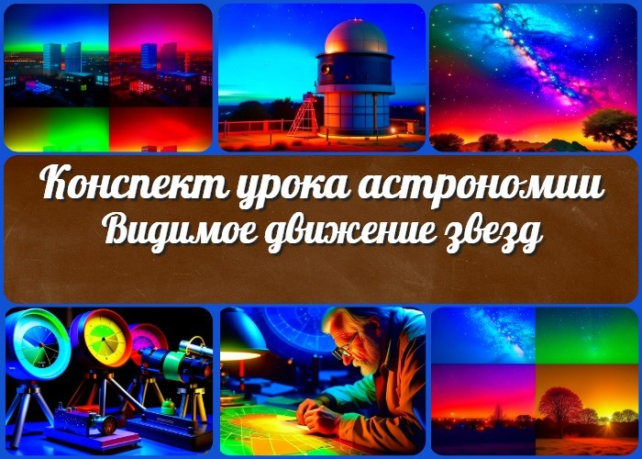

Содержание [Скрыть]

1 Видимое движение звезд на различных географических широтах — конспект урока 2 Вступление
3 Выберите похожие названия 4 Возраст учеников
- Класс
- Раздел календарного планирования по астрономии в 10 классе 7 УМК (Учебно-методический комплекс)
- Учебник
- Дата проведения
- Длительность
- Вид
- Тип
- Форма урока
- Цель
- Задачи
- Ожидаемые результаты
- Методические приёмы
- Прогнозируемый результат

- Предварительная работа
- Оборудование и оформление кабинета 21 Ход занятия / Ход мероприятия
  - Организационный момент
  - Актуализация усвоенных знаний
  - Вступительное слово учителя (сообщение темы) 22 Основная часть
  - Введение понятий «восходящее светило», «невосходящее светило»,
«незаходящее светило»
  - Понятие «верхняя кульминация» и «нижняя кульминация»
  - Зависимость высоты объектов от географической широты местности
  - Практическое задание: определение положения тел на небосклоне для разных широт
  - Подсчет угла восхождения и азимута
  - Связь между высотой светила, его склонением и географической широтой 23 Заключение
- Рефлексия
- Домашнее задание
- Технологическая карта 27 Смотреть видео по теме 28 Кроссворд
- Тесты
- Ребус
- Презентация
- Список источников и использованной литературы

Видимое движение звезд на различных географических широтах — конспект урока
Вступление

 Уважаемые учителя астрономии! Добро пожаловать к нашему конспекту астрономии на тему «Видимое движение звезд». Здесь
вы найдете подробный план занятия, технологическую карту для удобного проведения мероприятия, интерактивную презентацию, а также тесты и задания для проверки знаний ваших учеников. Мы приглашаем вас отправиться в

увлекательное путешествие по небу, где вы сможете раскрывать перед вашими учениками тайны видимого движения звезд и делиться этим захватывающим миром астрономии.

Выберите похожие названия

Разработка мероприятия: «Движение звезд на небосводе»
Поурочный конспект: «Географическая широта и видимое движение планет» Звезды и их положение на небосводе — лекция для учителя

Возраст учеников
15-16 лет

Класс

10 класс

Раздел календарного планирования по астрономии в 10 классе
Практические основы астрономии (5 часов)

УМК (Учебно-методический комплекс)
УМК Б.А. Воронцова-Вельяминова

Учебник
Б.А.Воронцов-Вельяминов, Е.К. Страут

Дата проведения
[Указать дату проведения.]

Длительность
[Указать общее примерное время длительности урока.]

Вид
Урок изучения нового материала

Тип
Урок с использованием интерактивных методов обучения

Форма урока
Фронтальная

Цель

Познакомить учеников с особенностями видимого движения тел на небосклоне. Сформировать представление об углах восхождения и азимута.
Разработать умения анализировать и объяснять видимое перемещение по географическим координатам.

Задачи

Обучающая: Познакомить учеников с основными понятиями и зависимостями в астрономии.
Развивающая: Развивать навыки анализа и логического мышления. Воспитательная: Воспитывать интерес к наблюдениям на небосклоне и стремление понимать окружающий мир.

Ожидаемые результаты

Личностные: Повышение интереса к астрономии и наблюдениям на небосклоне. Метапредметные: Умение анализировать информацию, выявлять закономерности.
Предметные: Понимание основ видимого перемещения и его зависимости от координат в пространстве.

Методические приёмы

Интерактивное объяснение Групповые обсуждения

Практические наблюдения

Прогнозируемый результат

Ученики смогут объяснить, почему планеты видны на разных широтах в разное время года.
Учащиеся смогут работать с координатами восхождения и азимута.

Предварительная работа
Подготовка материалов для практической части урока.

Оборудование и оформление кабинета

Карта небосклонов
Проектор и экран для презентации Модели для демонстрации

Ход занятия / Ход мероприятия

Организационный момент
Добрый день, уважаемые ученики! Сегодня мы поговорим о захватывающем и загадочном мире астрономии. Но прежде чем мы начнем, давайте убедимся, что у нас все готово для нашего увлекательного урока. Пожалуйста, проверьте, что у вас есть тетради, ручки и готовность к учебному процессу.

Актуализация усвоенных знаний
На последнем занятии мы говорили о «Звездах и созвездиях. Небесных координатах». Какие основные понятия мы рассматривали на том уроке? Правильно, мы говорили о созвездиях, звездных координатах, азимуте, высоте и многих других важных астрономических параметрах.
Зачем нам нужны космические координаты? Подсказка: они помогают нам ориентироваться на небосклоне и находить интересующие небесные тела. Какие планеты мы рассматривали в прошлый раз? Можете вспомнить?

Вступительное слово учителя (сообщение темы)

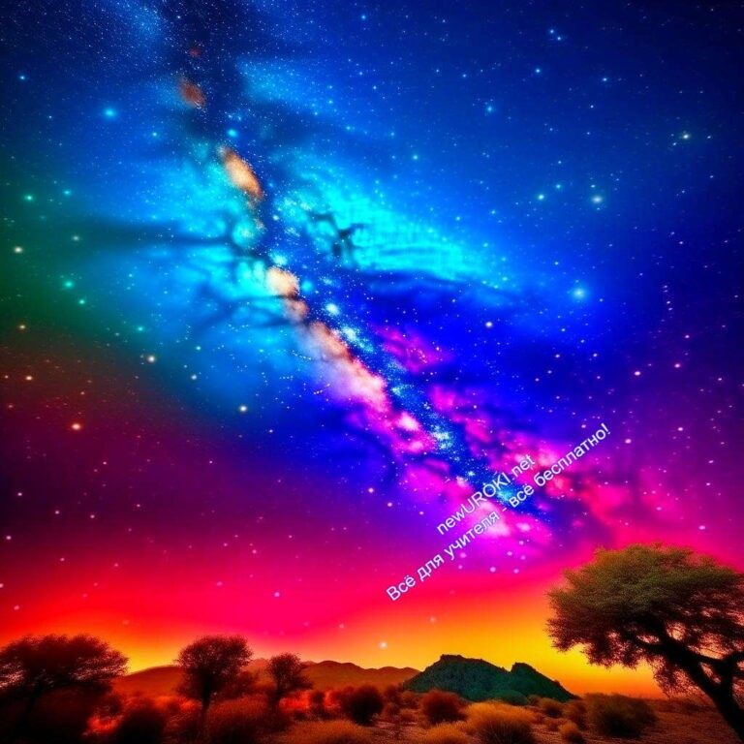

Иллюстративное фото

Наша тема сегодня — «Видимое движение звезд». Эта тема позволит нам погрузиться в величественную симфонию небесных тел, исследовать их движение на небосклоне и понять, какие законы управляют этим невероятным спектаклем.
Звезды, как вы знаете, всегда были источником вдохновения для многих поколений астрономов, философов и поэтов. Они светят на небе уже миллионы лет, и их видимое движение играет важную роль в понимании небесных процессов.
Сегодня мы узнаем, почему святящиеся космические тела кажутся нам такими стабильными, но на самом деле двигаются со своими собственными скоростями. Мы рассмотрим понятия «восходящее светило», «невосходящее светило» и «незаходящее светило», а также научимся определять их положение на небосклоне. Эти знания помогут нам лучше понимать и наблюдать планеты в разные времена и на разных географических широтах.
Давайте начнем наше погружение в мир видимого перемещения небесных тел и попробуем разгадать астрономические тайны вместе.

Основная часть

Введение понятий «восходящее светило»,
«невосходящее светило», «незаходящее светило»

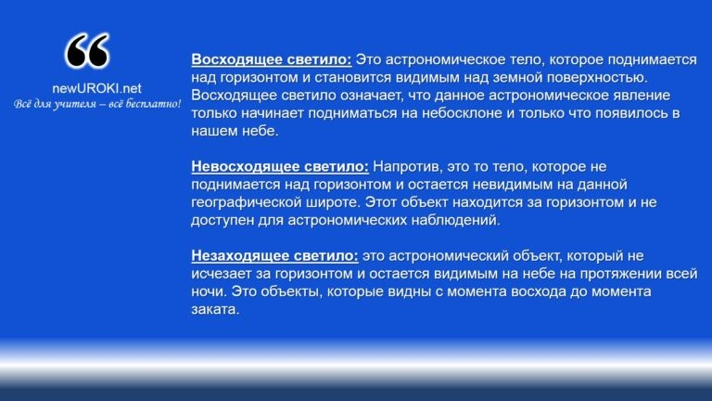

Светило

Давайте начнем с ключевых понятий, которые помогут нам глубже вникнуть в тему видимого движения астрономических объектов.

Восходящее светило: Это астрономическое тело, которое поднимается над горизонтом и становится видимым над земной поверхностью. Восходящее светило означает, что данное астрономическое явление только начинает подниматься на небосклоне и только что появилось в нашем небе.

Невосходящее светило: Напротив, это то тело, которое не поднимается над горизонтом и остается невидимым на данной географической широте. Этот объект находится за горизонтом и не доступен для астрономических наблюдений.

Незаходящее светило: это астрономический объект, который не исчезает за горизонтом и остается видимым на небе на протяжении всей ночи. Это объекты, которые видны с момента восхода до момента заката.

Теперь давайте разберемся, почему такие понятия имеют значение в астрономии. Наше наблюдение астрономических предметов зависит от их расположения на небосклоне и времени суток. Восходящие — позволяют нам обнаруживать новые астрономические явления на востоке, в то время как незаходящие объекты обеспечивают нам ночные наблюдения.

Примеры звезд, соответствующих данным категориям.

Примеры астрономических объектов, соответствующих данным категориям, включают такие небесные тела, как Солнце, которое каждое утро восходит над горизонтом, и Полярную звезду на северном полюсе, которая является незаходящим объектом для тех, кто находится ближе к Северному полюсу.

Понятие «верхняя кульминация» и «нижняя кульминация»

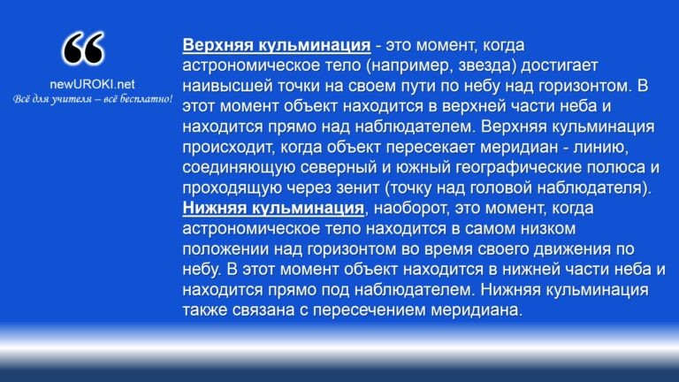

Кульминация

Верхняя кульминация — это момент, когда астрономическое тело достигает наивысшей точки на своем пути по небу над горизонтом. В этот момент объект находится в верхней части неба и находится прямо над наблюдателем. Верхняя кульминация происходит, когда объект пересекает меридиан — линию, соединяющую северный и южный географические полюса и проходящую через зенит (точку над головой наблюдателя).
Нижняя кульминация, наоборот, это момент, когда астрономическое тело находится в самом низком положении над горизонтом во время своего движения по небу. В этот момент объект находится в нижней части неба и находится прямо под наблюдателем. Нижняя кульминация также связана с пересечением меридиана.
Теперь давайте поговорим о важности этих моментов при астрономических наблюдениях. Верхняя кульминация является оптимальным временем для наблюдений, так как объект находится в самом высоком положении, и, следовательно, атмосферные искажения минимальны. Это время, когда светящиеся тела и другие предметы в небе видны наиболее ясно и четко.
Нижняя кульминация, напротив, является наименее предпочтительным временем для наблюдений из-за более высокой степени атмосферных искажений. Однако она также имеет свое значение при планировании наблюдений и изучении видимого передвижения астрономических тел.
Для наглядности и лучшего понимания, давайте посмотрим на графическое представление движения светил при кульминациях. Я покажу вам схемы и диаграммы, которые помогут нам визуализировать этот процесс.

Зависимость высоты объектов от географической широты местности

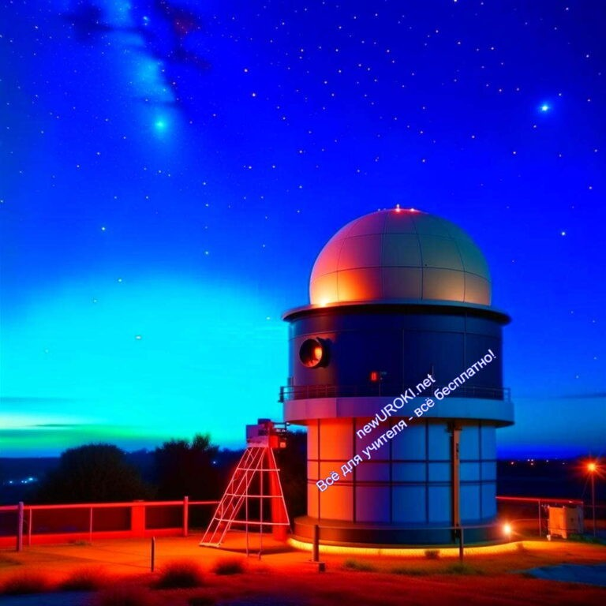

Иллюстративное фото

Для более глубокого понимания, как изменяется положение астрономических объектов на небосклоне в зависимости от географических координат места наблюдения, давайте рассмотрим следующую схему. Объекты небесной сферы, такие как звёзды, планеты и Солнце, в определенный момент времени имеют свои собственные ориентиры на небосклоне. Однако эти ориентиры могут изменяться в зависимости от того, находитесь ли вы на экваторе, близко к полюсам или где-то посередине.

Исследование изменения высоты тел на небосклоне в зависимости от широты

Теперь давайте обсудим изменение угловой высоты астрономических объектов на небосклоне. Угловая высота — это угол между наблюдателем на Земле и объектом небесной сферы. Когда планета находится прямо над вашей головой, её угловая высота составляет 90 градусов. Когда она находится горизонтально у горизонта, её угловая высота составляет 0 градусов.
Представьте, что мы перемещаемся с экватора к полюсам. На экваторе астрономические объекты будут подниматься высоко над горизонтом, и их угловая высота будет близка к 90 градусам. Но по мере движения к полюсам, астрономические объекты будут постепенно опускаться ближе к горизонту. Это происходит из-за вращения Земли и изогнутости поверхности планеты.

Создание графика для визуализации этой зависимости

Чтобы наглядно представить эту зависимость, мы можем построить график, на котором ось Y будет представлять угловую высоту космических тел на небосклоне, а ось X будет обозначать географическую широту. График поможет нам наглядно представить, как положение астрономических объектов меняется при перемещении с экватора к полюсам. Такой график поможет нам лучше понять видимое передвижение

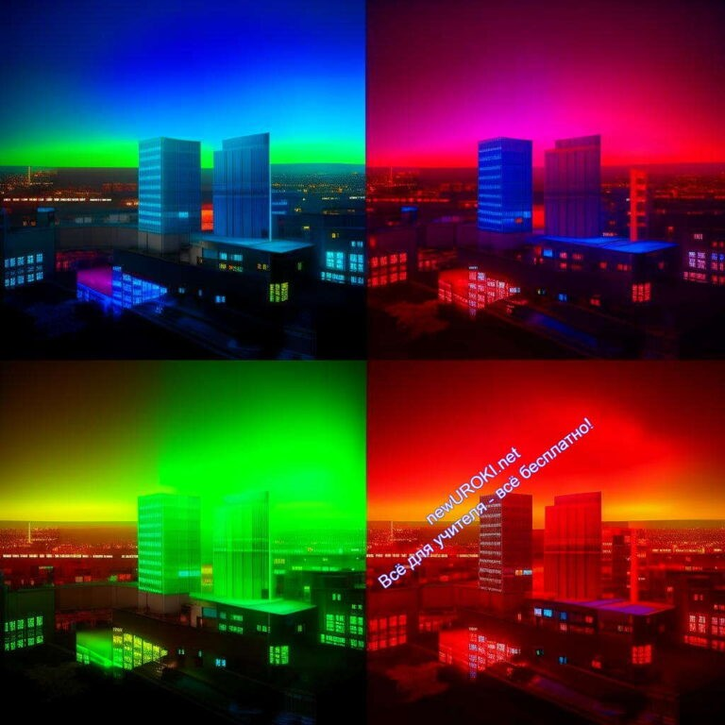планет и других небесных тел на небосклоне в зависимости от географической широты места наблюдения.

Практическое задание: определение положения тел на небосклоне для разных широт

Иллюстративное фото

Сейчас мы перейдем к практической части и займемся определением положения светил на небосклоне для различных географических широт. Это важное умение для астронома, так как наблюдения разных объектов на небе могут сильно меняться в зависимости от вашего местоположения на Земле.
Для начала, давайте обсудим, что такое географическая широта и как она влияет на видимое положение небесных светил. Географическая широта — это расстояние от данной точки на Земле до экватора, измеренное в градусах северной или южной. Она указывает на положение данной точки относительно экватора.
Теперь представьте, что мы находимся на разных широтах. Например, одна группа из нас находится ближе к экватору, а другая — ближе к полюсу. Как вы думаете, какие небесные светила будут видны с разных мест?
Чтобы ответить на этот вопрос, мы воспользуемся картой небосклонов. Карта небосклонов представляет собой инструмент, который помогает определить, какие планеты и другие небесные объекты будут видны в определенное время и в определенном месте. С ее помощью мы сможем предсказать видимое движение светил с разных метс наблюдения.
Давайте разделимся на группы и каждая группа будет работать с картой для своей географической широты. Вы будете исследовать, как изменяется видимое положение различных светил в зависимости от широты.

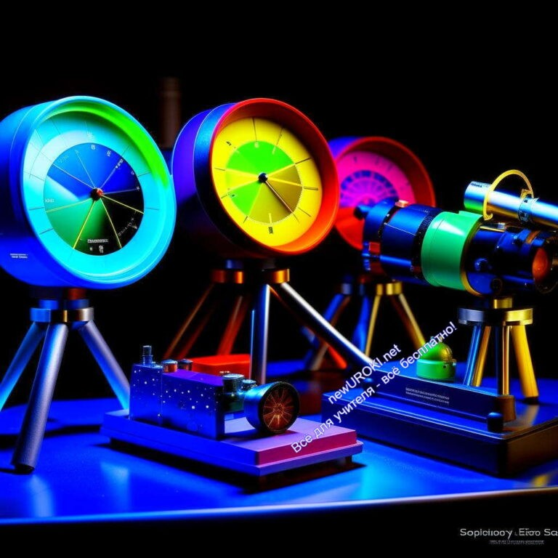После завершения практической части задания мы сравним результаты наших наблюдений для разных параллелей и проведем обсуждение выводов. Это поможет нам лучше понять, как географическая широта влияет на видимое перемещение астрономических тел и других небесных объектов.

Подсчет угла восхождения и азимута

Иллюстративное фото

Итак, первым важным понятием, о котором нам следует узнать, является угол восхождения. Угол восхождения — это угол между направлением на светило и горизонтом в точке наблюдения. Он измеряется в градусах и используется для определения вертикального положения объектов на небосклоне. Угол восхождения изменяется в пределах от 0° до 90°.
Далее, важным параметром является азимут. Азимут — это угол между направлением на светило и направлением на север, измеренный по часовой стрелке от севера.
Азимут позволяет определить горизонтальное положение светил на небосклоне. Значения азимута варьируются от 0° до 360°.
Теперь давайте поговорим о том, как именно мы можем вычислить угол восхождения и азимут для определенного светила. Для этого нам потребуется информация о географической широте и долготе нашей точки наблюдения, а также точное время наблюдения.
Чтобы вычислить угол восхождения и азимут, используем специальные астрономические таблицы или программы. Они позволяют получить точные значения для любого светила в заданное время и месте наблюдения.

Практические задачи на вычисление углов для различных планет.

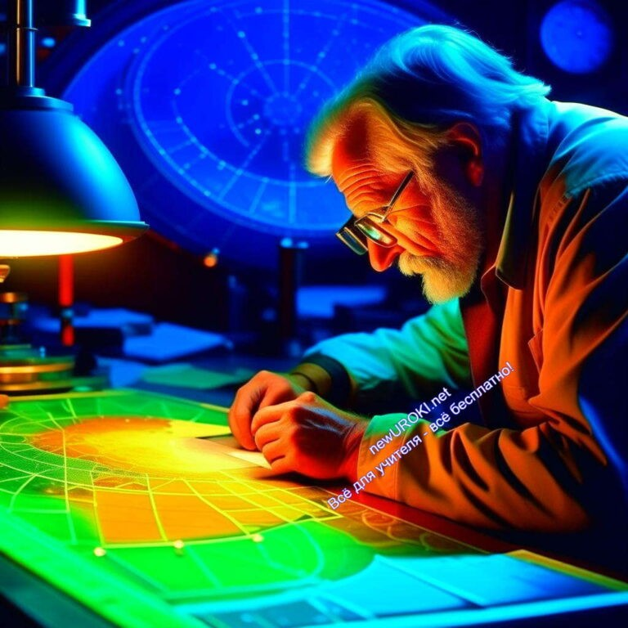А теперь давайте проведем небольшую практическую работу. С помощью астрономических данных и вычислений, попробуем определить угол восхождения и азимут для нескольких известных объектов нашего небосклона.
Выберите любую известную звезду, например, Полярную, и давайте попробуем вычислить её угол восхождения и азимут для текущего времени и места нашего наблюдения. Это позволит нам лучше понять, как работают астрономические координаты и как мы можем использовать их для наблюдений на небосклоне.

Сравнение результатов наблюдений для разных светил и обсуждение выводов.

После проведения вычислений и наблюдений, давайте сравним полученные результаты для разных светил. Обсудим, как их положение меняется в зависимости от времени и местоположения на Земле. Это поможет нам лучше понять видимое перемещение планет и его связь с географическими координатами.

Связь между высотой светила, его склонением и географической широтой

Иллюстративное фото

Высота светила — это угол между лучом, направленным от наблюдателя к светилу, и горизонтом. Она показывает, насколько высоко светило находится над горизонтом.
Важно отметить, что высота объекта изменяется в течение суток и зависит от его видимого движения.
Склонение светила — это угол между его положением и небесным экватором. Склонение измеряется в градусах и минутах. Оно также изменяется со временем, и его значение зависит от географической широты местности.
Понимание математических зависимостей между высотой небесного тела, его склонением и географической широтой помогает астрономам прогнозировать, какие

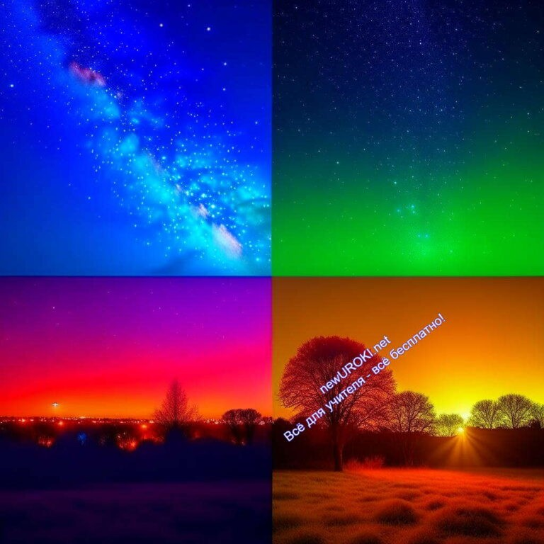звезды будут видны над горизонтом в определенное время и месте. Так, для наблюдателей на экваторе космические тела, находящиеся ближе к небесному экватору, будут видны высоко над горизонтом, в то время как для тех, кто находится ближе к полюсам, некоторые из них могут даже не подниматься над горизонтом.
Давайте рассмотрим практические примеры, чтобы лучше понять эту связь. Если мы находимся на северной широте, скажем, в Санкт-Петербурге, то Северное сияние (Полярное сияние) становится видимым на ночном небе благодаря низкому склонению вращения Земли. Наоборот, на экваторе это явление невидимо, так как Северное сияние находится на полюсе.
Итак, видимое передвижение звезд напрямую связано с точкой нахождения наблюдателя, его положением на поверхности Земли и временем суток. Изучение этой связи помогает нам лучше понимать астрономические явления и делает наблюдения на ночном небе еще более увлекательными.

Заключение

Иллюстративное фото

Мы завершаем наш урок о видимом движении звезд, и я хотела бы подвести итоги того, что мы узнали. Мы изучили, как меняется положение звезд на небосклоне в зависимости от географической широты местности и времени суток.
Важно помнить, что звезды, кажущиеся нам неподвижными, на самом деле двигаются с огромной скоростью по небесной сфере. Наши предки наблюдали их движение и использовали их для навигации, астрологии и временных расчетов. Сегодня мы понимаем природу этого процесса благодаря знаниям астрономии.
Мы также обсудили математические зависимости между высотой светила, его склонением и географической широтой. Эти зависимости позволяют нам точно прогнозировать, какие космические тела будут видны в определенное время и месте.

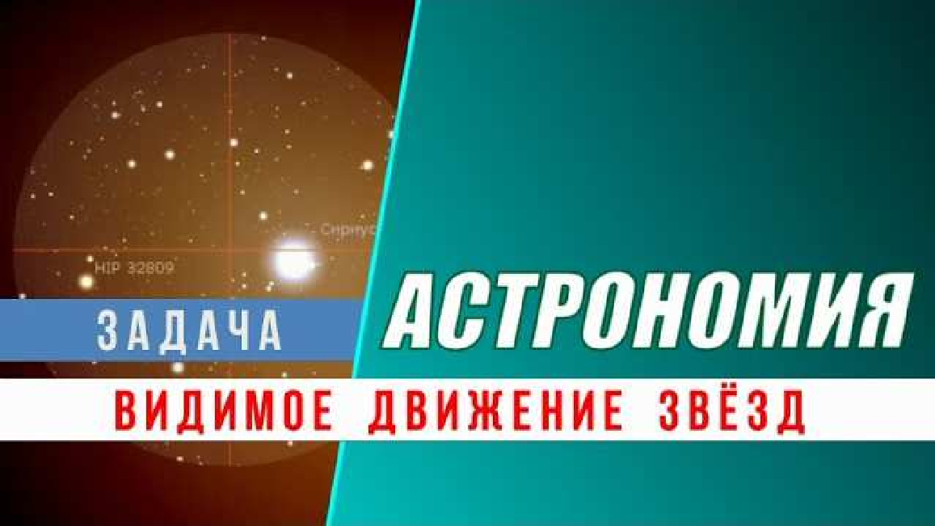Это полезные навыки для астрономов и наблюдателей космоса.
Надеюсь, что наш урок был интересным и полезным для вас. Знание видимого движения звезд поможет вам лучше понимать ночное небо и наслаждаться наблюдениями. Всегда помните, что астрономия — это увлекательное исследование вселенной, и у вас есть множество возможностей узнать больше о ней.
Спасибо за внимание и активное участие в уроке!

Рефлексия
Теперь давайте перейдем к рефлексии. Ответьте на вопросы: что вам понравилось на этом уроке? Что вы узнали нового? Какие трудности возникли? Что еще вы хотели бы узнать о видимом движении звезд?

Ваши ответы помогут нам сделать уроки еще интереснее и понятнее. Астрономия — это наука, которая всегда открывает перед нами новые горизонты, и я надеюсь, что этот урок стал для вас шагом в понимании чудес небесной сферы.

Домашнее задание
Подготовка краткого рассказа о видимом движении звезд на небосклоне для заданной географической широты.

Технологическая карта

Скачать бесплатно технологическую карту урока по теме: «Видимое движение звезд»

Смотреть видео по теме

Практика: Видимое движение звёзд

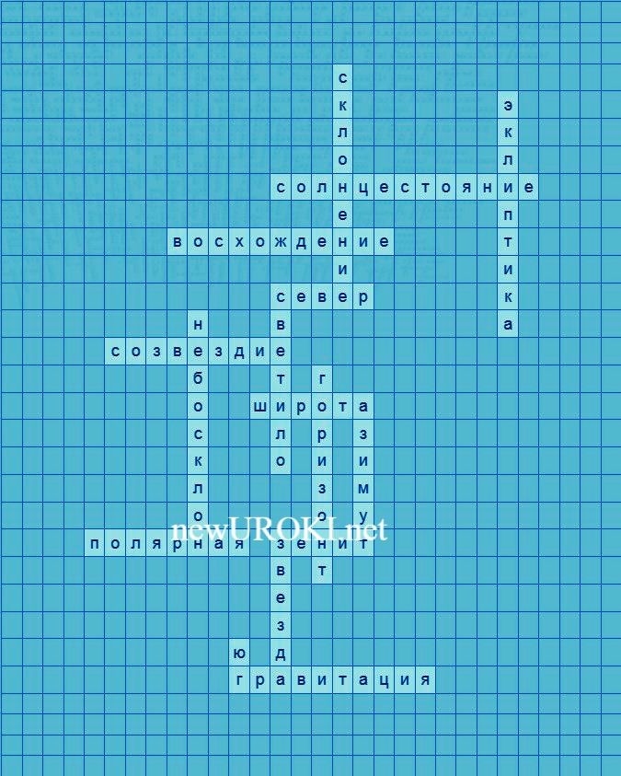Кроссворд

Кроссворд

Скачать бесплатно кроссворд на урок астрономии в 10 классе по теме: «Видимое движение звезд» в формате WORD

Тесты
Что такое созвездие?
- Группа планет
- Группа звёзд, объединённых в узор на небе
- Группа астероидов Правильный ответ: b)

Что измеряет угол восхождения?
- Угол между звездой и горизонтом, когда она поднимается на небе
- Угол между двумя созвездиями
- Угол между экватором и эклиптикой Правильный ответ: a)

Что определяет географическая широта местности?
- Расстояние от Земли до Солнца
- Расположение на Земле относительно экватора
- Расстояние между звёздами Правильный ответ: b)

Какое светящееся тело на небе мы видим как маленькую точку?
- Планета

- Звезда
- Комета Правильный ответ: b)

Какой угол измеряет азимут?
- Угол между небесным экватором и звёздой
- Угол между звездой и горизонтом в направлении севера
- Угол между двумя созвездиями Правильный ответ: b)

Как называется звезда, которая всегда видна на северном полушарии и указывает на север?
- Летучая мышь
- Полярная
- Сатурн Правильный ответ: b)

Что вызывает видимость вращения небесных объектов на небосклоне?
- Перемещение Земли вокруг Солнца
- Вращение Земли вокруг своей оси
- Вращение Марса Правильный ответ: b)

Как называется точка на небосклоне, прямо над головой наблюдателя?
- Зенит
- Эклиптика
- Надир Правильный ответ: a)

Какой географический параметр определяет местоположение на Земле относительно экватора?
- Широта
- Долгота
- Горизонт Правильный ответ: a)

Как называется момент, когда день и ночь имеют одинаковую длительность?
- Летнее солнцестояние
- Равноденствие
- Зимнее солнцестояние Правильный ответ: b)

Ребус

Ребус

Если внутри буквы находятся другие буквы, то это означает, что где-то по смыслу нужно подставить предлог «в».

Презентация

Скачать бесплатно презентацию на урок астрономии в 10 классе по теме: «Видимое движение звезд» в формате PowerPoint

Список источников и использованной литературы
  - Изучение ночного небосклона: Практическое руководство / Иванов И.И. — Издательство «Знание», Москва, 2005, 128 страниц.
  - Астрономия для начинающих / Петрова А.А., Сидоров В.В. — Издательство
«Просвещение», Санкт-Петербург, 2003, 96 страниц.
  - Введение в астрономию: Учебное пособие / Гусев К.К. — Издательство
«Учебник», Ярославль, 2002, 144 страницы.
  - Путеводитель по звёздам: Иллюстрированный справочник / Семёнов Н.Н. — Издательство «Наука», Нижний Новгород, 2006, 112 страниц.
  - Наблюдения небесных объектов: Опыт астронома-любителя / Кузнецов П.П. — Издательство «Просвещение», Красноярск, 2004, 88 страниц.
Скачали? Сделайте добро в один клик! Поделитесь образованием с друзьями! Расскажите о нас!

− Слова ассоциации (тезаурус) к уроку: луна, солнце, галактика, планеты, тетрадь, лекция, ручка, писать, образование

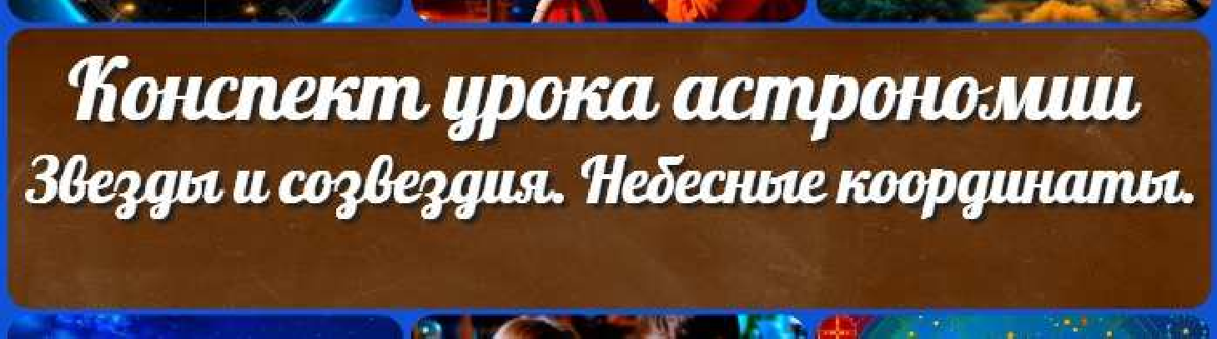

Звезды и созвездия. Небесные координаты —
конспект урока
ПОХОЖИЕ УРОКИ
 При использовании этого материала в Интернете (сайты, соц.сети, группы и т.д.) требуется обязательная прямая ссылка на сайт newUROKI.net. Читайте "Условия использования материалов сайта"
Звезды и созвездия. Небесные
координаты — конспект урока 

От Глеб Беломедведев

Глеб Беломедведев - постоянный автор и эксперт newUROKI.net, чья биография олицетворяет трудолюбие, настойчивость в достижении целей и экспертность. Он обладает высшим образованием и имеет более 5 лет опыта преподавания в школе. В течение последних 18 лет он также успешно работает в ИТ-секторе. Глеб владеет уникальными навыками написания авторских конспектов уроков, составления сценариев школьных праздников, разработки мероприятий и создания классных часов в школе. Его талант и энтузиазм делают его неотъемлемой частью команды и надежным источником вдохновения для других.

Конспекты уроков для учителя Алгебра
Английский язык

Астрономия 10 класс
Библиотека Биология
География 5 класс
- класс

- класс
КОНСПЕКТЫ УРОКОВ
Что изучает астрономия? — конспект астрономии
Наблюдения — основа астрономии — конспект урока

Поиск
Поиск

- класс

- класс

- класс Геометрия
Директору и завучу школы Должностные инструкции
ИЗО

Информатика История
Классный руководитель 5 класс
- класс

- класс

- класс

- класс

- класс

- класс Профориентационные уроки
Математика Музыка Начальная школа ОБЖ
Обществознание Право Психология
Русская литература

Русский язык
Технология (Труды) Физика Физкультура
Химия Экология
Экономика
Копилка учителя
Сценарии школьных праздников

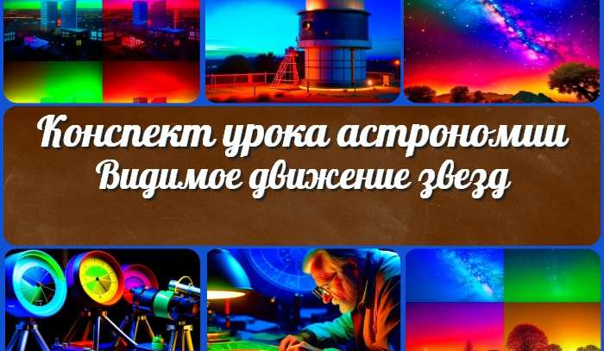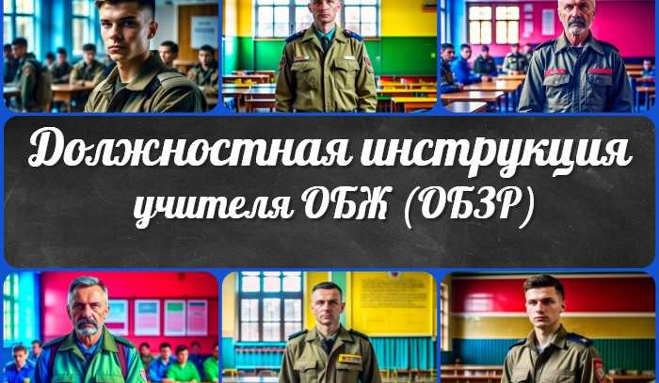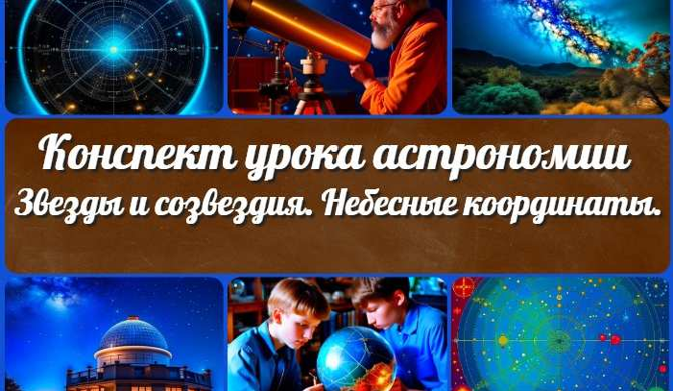
Видимое движение звезд — конспект урока
Рос ия — мои горизонты —…
Должностная инструкция учителя…
Звезды и созвездия. Небесные координаты…
ИНТЕРЕСНЫЕ КОНСПЕКТЫ УРОКОВ

Новые УРОКИ
Новый сайт от проекта UROKI.NET. Конспекты уроков, классные часы, сценарии школьных праздников. Всё для учителя - всё бесплатно!

Главная О сайте Политика конфиденциальности Условия использования материалов сайта

Добро пожаловать на сайт "Новые уроки" - newUROKI.net, специально созданный для вас, уважаемые учителя, преподаватели, классные руководители, завучи и директора школ! Наш лозунг "Всё для учителя - всё бесплатно!" остается неизменным почти 20 лет! Добавляйте в закладки наш сайт и получите доступ к методической библиотеке конспектов уроков, классных часов, сценариев школьных праздников, разработок, планирования, технологических карт и презентаций. Вместе мы сделаем вашу работу еще более интересной и успешной! Дата открытия: 13.06.2023

